PREMIUM КЛАСС ГАРАНТИЯ 5 ЛЕТ Светодиодные промышленные светильники BarrusGroup
ДСП20-120-001
IP65 220V
Д

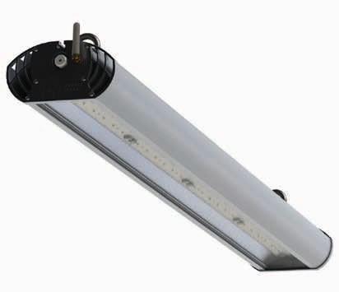
Светодиодный промышленный светильник BarrusGroup ДСП20-120-001 предназначен для установки на подвес, на ровную потолочную поверхность или стену. Заменяет традиционные светильники типа РСП-400.
Светодиоды OSRAM (Германия) последнего поколения.
Электронные компоненты от лучших мировых производителей: Texas Instruments, Fairchild Semiconductors, Epcos, Murata, Tyco Electronics, On Semiconductors.
Рассеиватель PLEXIGLAS (Германия) сохраняет свои оптические свойства на протяжении 30 лет и эффективно рассеивает световой поток. Светильник дополнительной оптикой не укомплектован.
Сфера промышленные и производственные помещения, складские комплексы, ангары, ледовые арены, дворцы спорта, бассейны.
ПРОМЫШЛЕННОЕ ОСВЕЩЕНИЕ

Модификации
Рассеиватель: PlexiGlas (производство Германия)
Светильник | Крепление
ДСП20-120-001 | Подвесное
ДСП20-120-001 | Поворотное
ДСП20-120-001 | Накладное

Возможно изготовление светильников для пожароопасных помещений

Тип крепления
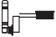
Технические характеристики

1010

1010

1010
Световой поток, Лм 19200
Потребляемая мощность, Вт 120
Напряжение питания, В 180-265
Частота, Гц 50
Рабочий ток светодиодов, А 0,175
Cos φ блока питания >0,95
КПД источника питания >0,9
Марка светодиодов Osram S5
Индекс цветопередачи, Ra 72
Цветовая температура, К 5000
Количество светодиодов, шт. 112
КСС светильника по ГОСТ Р 54350-2011 Д Габаритные размеры, В х Д х Ш, мм (без креплений 74х1010х137
Масса, кг 6
Класс защиты IP 65
Климатическое исполнение УХЛ 1 Класс защиты от поражения электрическим током I
127
Срок службы светильника, ч 60000

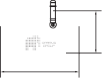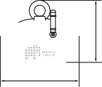накладное подвесное поворотное
137

156
137
74
100

Габаритные размеры
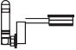
Кривая силы света «Д»

1010
Условия эксплуатации светильника
Атмосферное давление от 630 до 800 мм рт. ст. Температура окружающего воздуха от -40 до +60 °С Предельная относительная влажность не более 95% при 25 °С

137
1055°°
90°
1055°°
90°
75° 75°
60°
100
60°
150
45°
200
22550
45°
30°
15° 0° 15° 3300°
74

Продукция завода BarrusGroup распространяется через широкую сеть представителей. Подробную информацию Вы можете получить по телефону горячей линии: 8-800-555-8-678.
38

www.brgp.ru

